1.聚合项目构成

聚合项目由有包和具体的项目构成。如果所示：
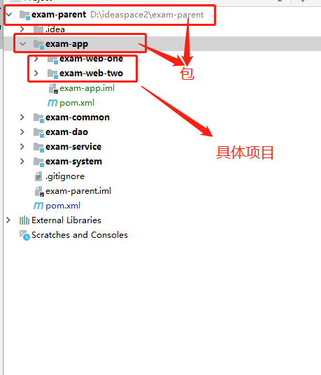

创建包（idea）
2.1 创建项目（最顶层创建project，其余都是module，一个聚合项目只有一个project）

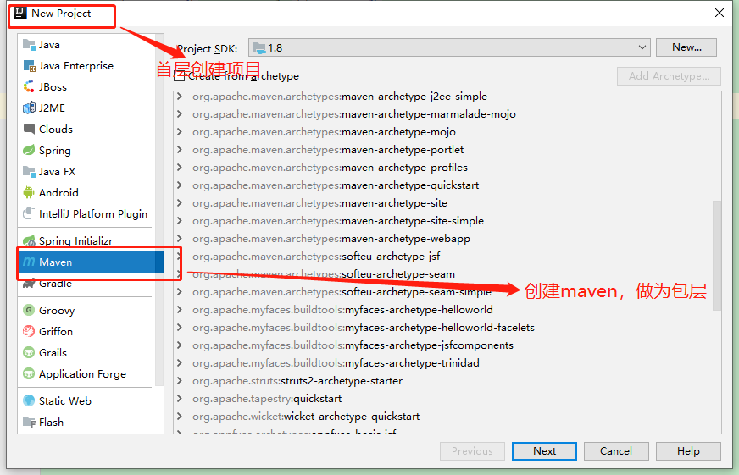

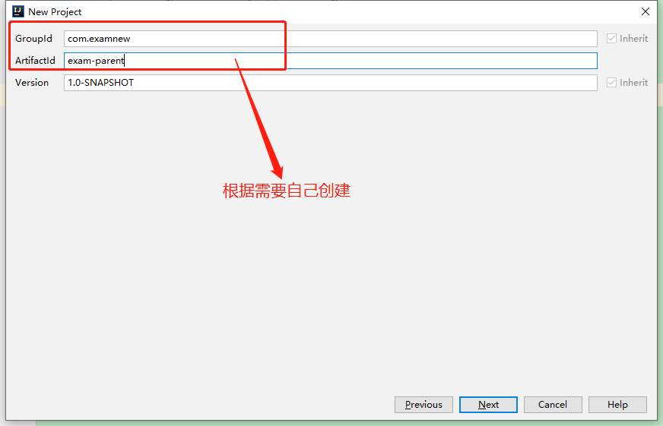
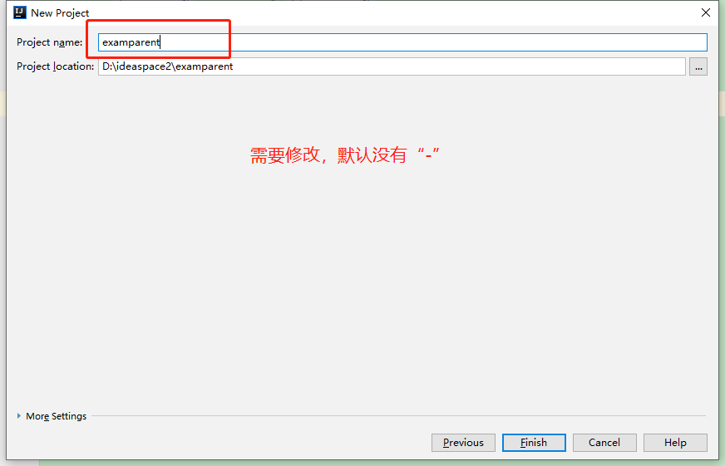
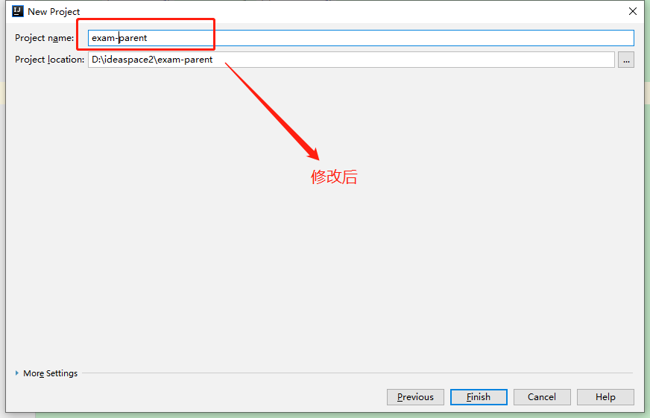

注意：生成的项目有src包，需要手动删除
2.2 创建非底层包（module）
右击新创建的project(exam-parent)

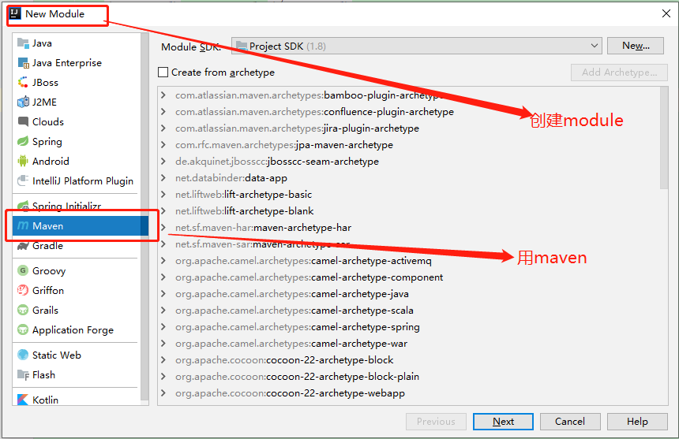

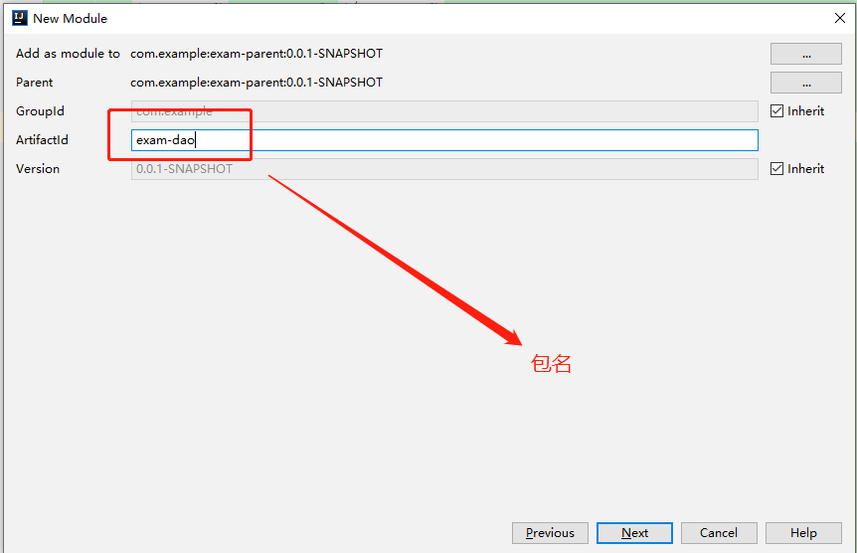

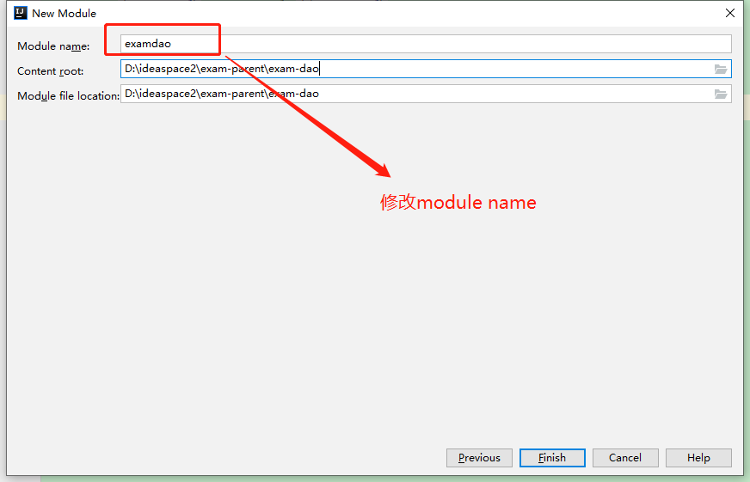

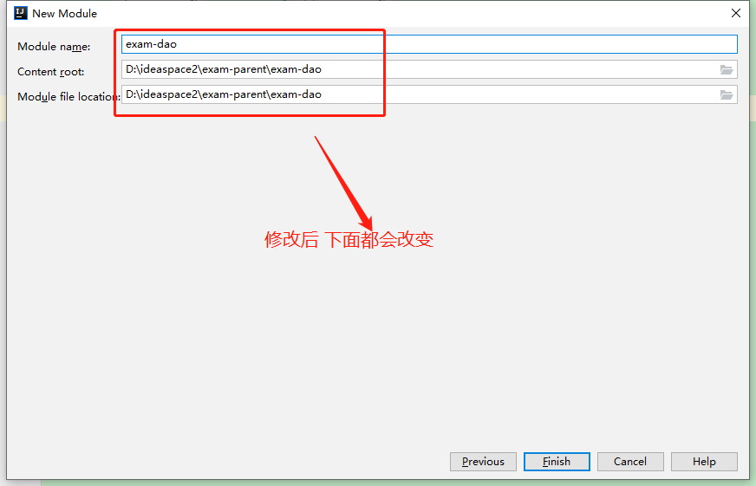

注意：
1:生成的项目有src包，需要手动删除，如果需要更多层，则右击本module，创建新的module（同本流程）
2:需要在新生成的module中增加配置 <packaging>pom</packaging>
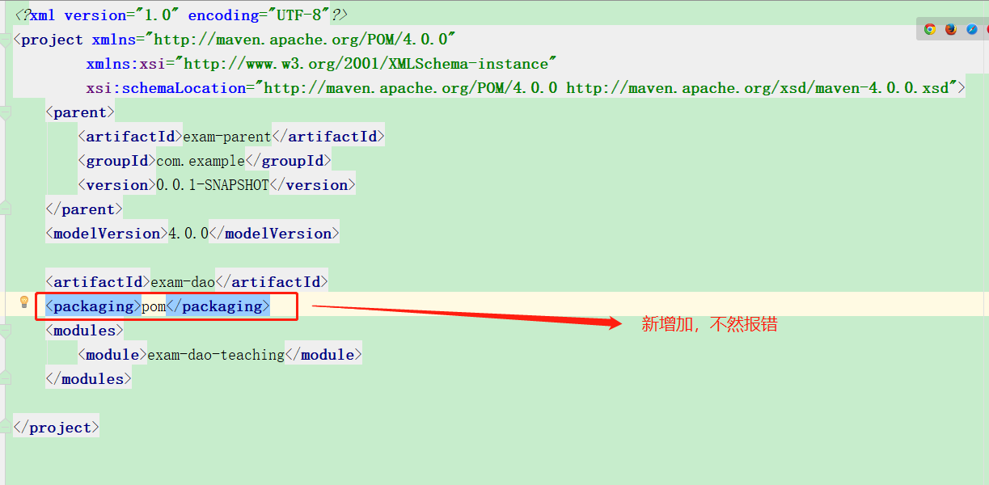

创建业务module（idea）
以exam-system二层包为例：

3.1 右击exam-system
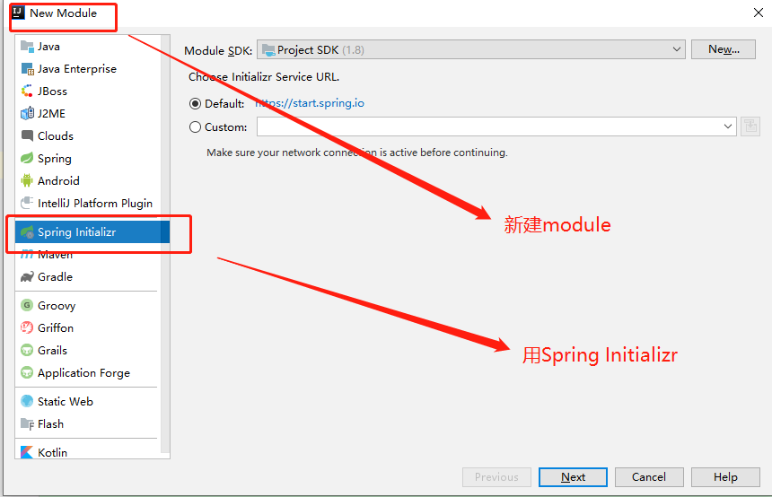

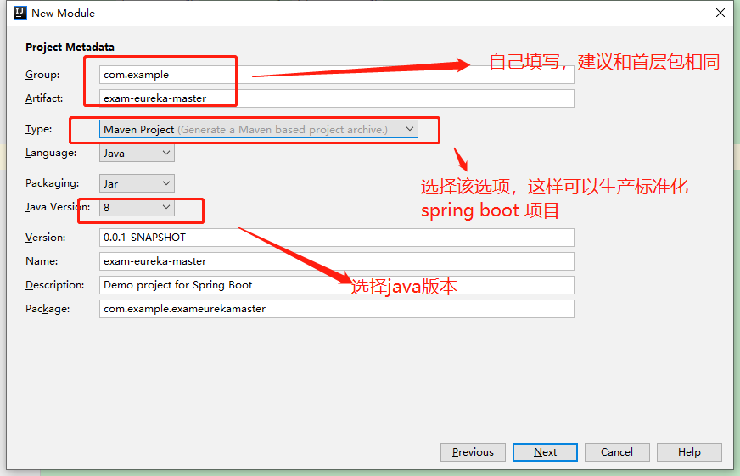

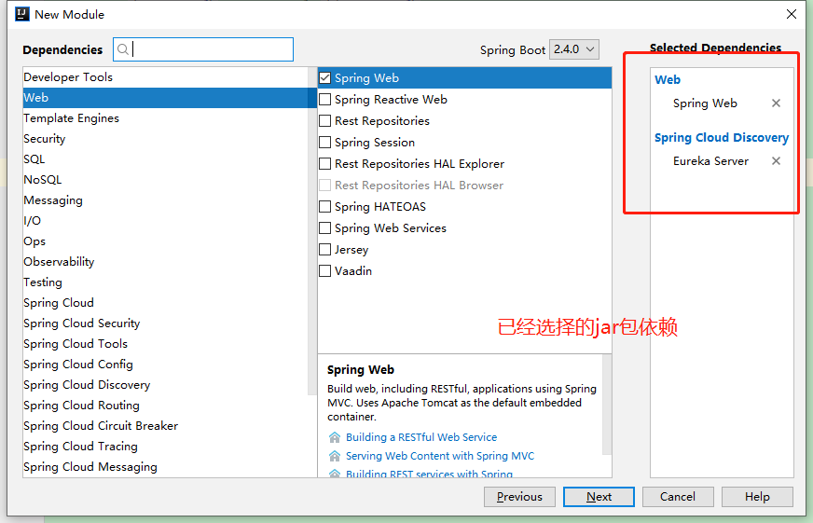
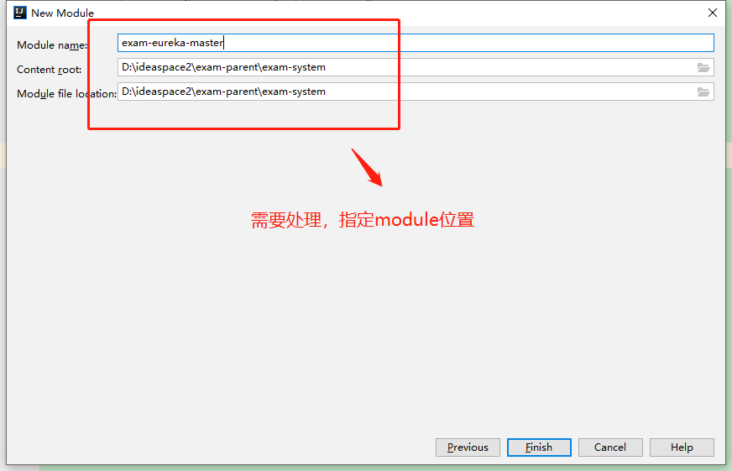
将上面的Module name 放到Content root 位置，如下图所示：

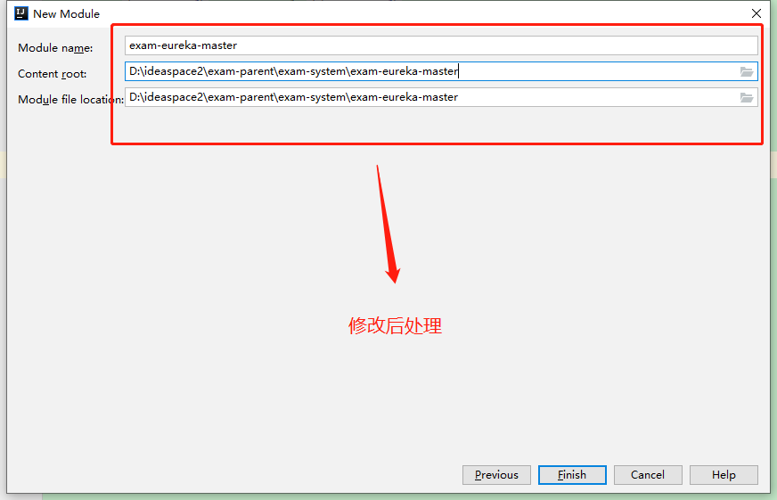

修改业务项目的pom文件
1：将<parent>标签替换，
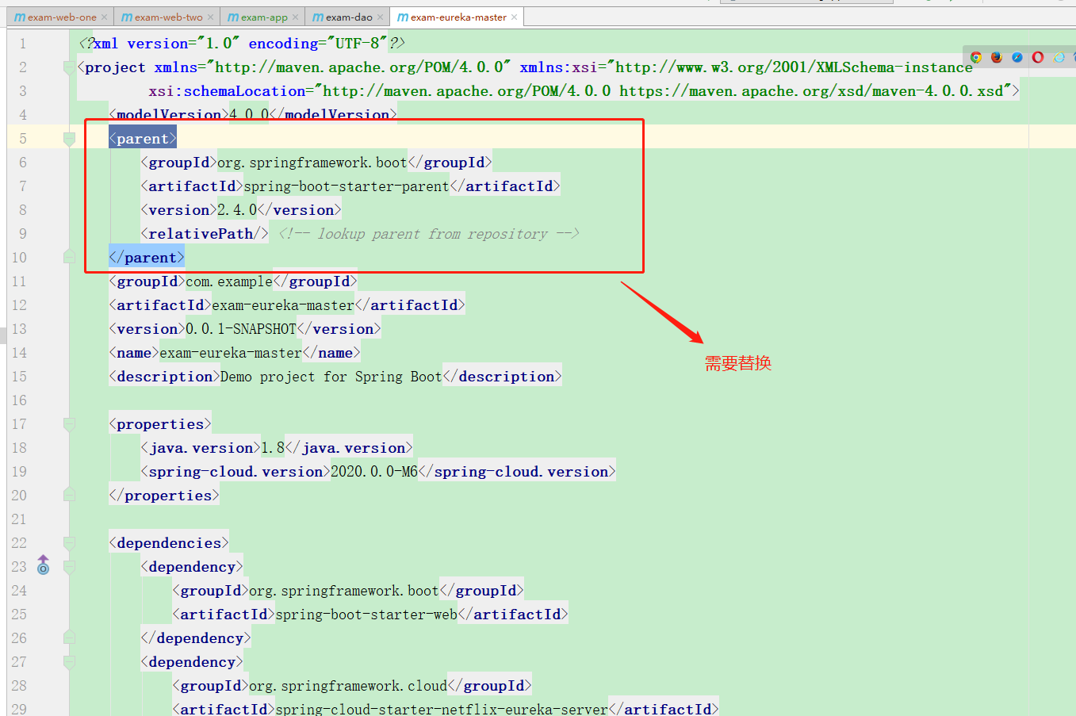
替换后
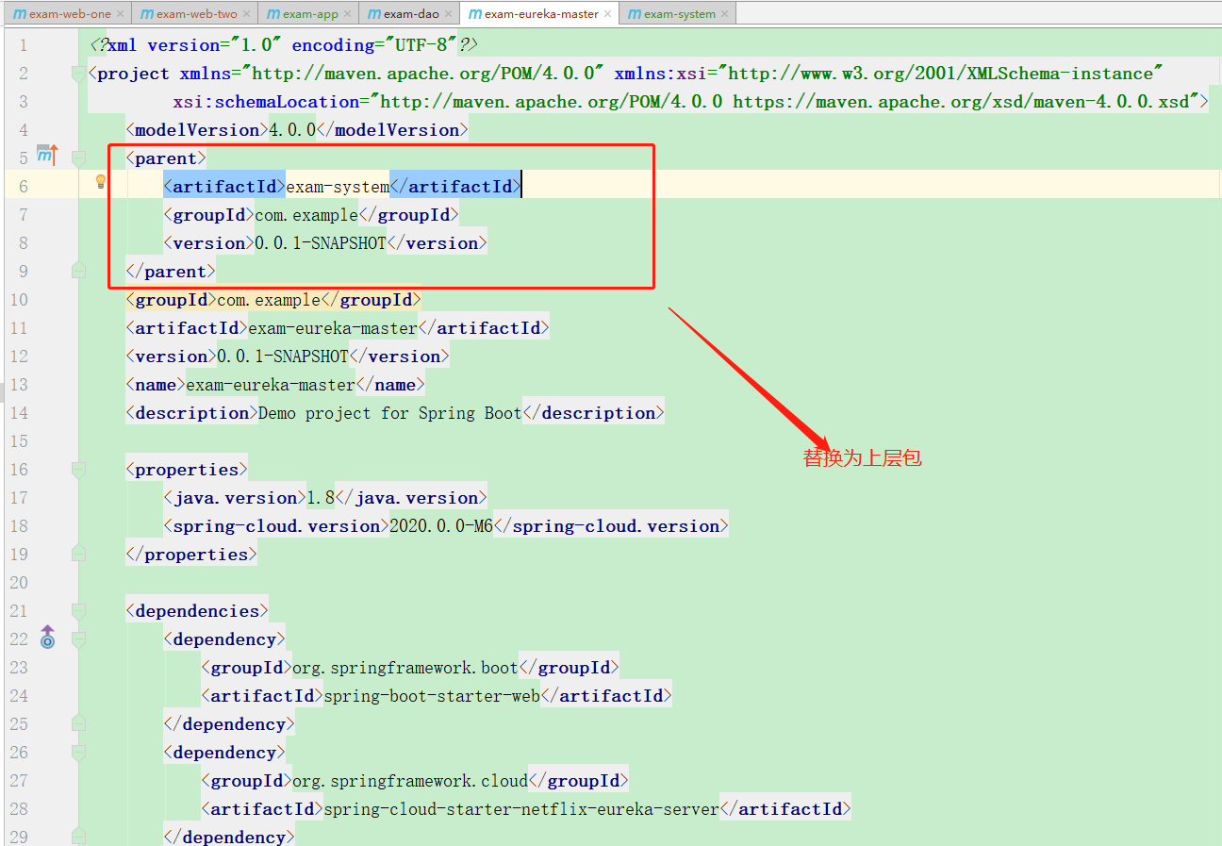

在包中手动添加

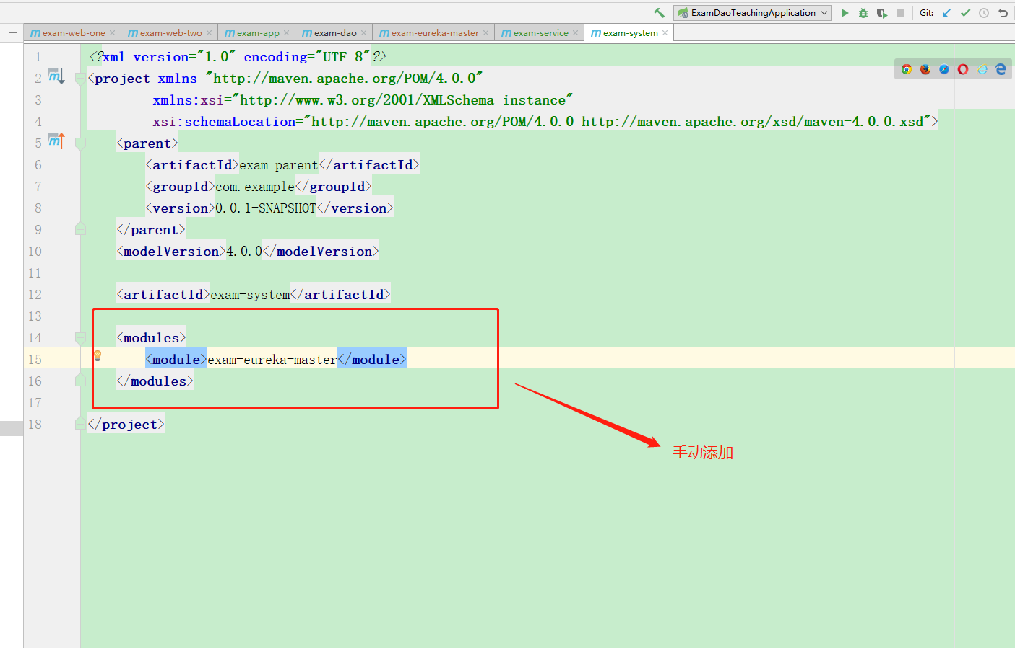

聚合的好处
1：继承
通过继承可以统一版本
2：复用
有些jar包和具体的属性只需要在父层中引用，具体的业务层可以不引用
